

德州連續三天排頭，金孝周領先五桿爭冠

2023年10月8日

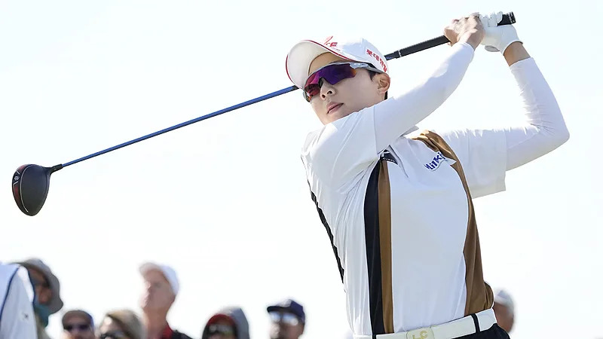
【羅開新聞中心Thomas LO綜合報導 圖╱Getty Images╱LPGA提供】The Ascendant LPGA Benefiting Volunteers Of America（德州菁英賽）星期六完成第三天賽程，韓國女將金孝周（Hyo Joo Kim）離女子美巡第六勝又近一步。金孝周今天在Old American Golf Club（老美高爾夫俱樂部）打出低標一桿的七十桿，以總成績低於標準十一桿，五桿優勢領先五十四洞成績榜。
星期五晚間的風一直持續到星期六，金孝周在第四、第六洞遇到亂流，交出兩柏忌，靠著第八、第十三與第十五、第十六洞的四隻小鳥，交出交出四鳥、三柏忌的七十桿，以低標十一桿的兩百零二桿，繼續領先成績榜。
「今天比前兩天的溫度低很多，而且風也肯定大了許多。也因此，我在一開始就犯了一些錯誤。我看了成績榜，似乎其他人都和我依樣感到困難，」現年二十八歲的金孝周說：「一開始就吞下兩個柏忌，並不是一個好的開始，但是我盡量不去注意成績榜，只專注在製造小鳥的機會，並確保能拿下它們。」
「是耶！我沒有想到這個，」有機會在星期天完成連續領先奪冠的個人紀錄，金孝周說：「我確信明天比賽時，我會有奪冠的想法，但我只想盡力以我滿意、我想要的方式打球。」
金孝周早在2014年就以非會員身份勇奪The Evian Championship（愛維養錦標賽），累積五座LPGA冠軍，其中2016年初的Pure Silk-Bahamas LPGA Classic（巴哈馬菁英賽）後，一度陷入長達四年的冠軍荒，直到2020年因新冠疫情而回家打球才重返榮耀，單季勇奪兩勝，隔年再添得兩勝，外加HSBC Women's World Championship（女子世界錦標賽）。
澳洲選手Sarah Kemp（莎拉‧坎普）打出低於標準兩桿的六十九桿，下週將挑戰美巡賽的美國女將Lexi Thompson（蕾克希‧湯普森）收在七十一桿，兩人都以低標六桿的兩百零七桿，並列在第二位。
瑞典籍前業餘球后Frida Kinhult（費莉達‧金哈特）抓五鳥、只在第十四洞出現雙柏忌，交出六十八桿，以低標五桿的兩百零八桿，單獨排名第四。
南韓女將柳簫然（So Yeon Ryu）打出六十八桿、美國女將Sarah Schmelzel（莎拉‧舒梅傑兒）交卡六十九桿、與連續兩天七十桿的丹麥女將Nicole Broch Estrup（妮可‧布洛克‧艾絲楚普），三人都以低低標四桿的兩百零九桿，並列在第五位。
台灣三姝徐薇淩今天打出六十九桿，以低標兩桿的兩百一十一桿，並列在第十三位。侯羽桑收在七十四桿，以低標一桿的兩百一十二桿，並列成績榜第十八位。李旻打出七十五桿，以兩百一十八桿，排名並列五十五。

